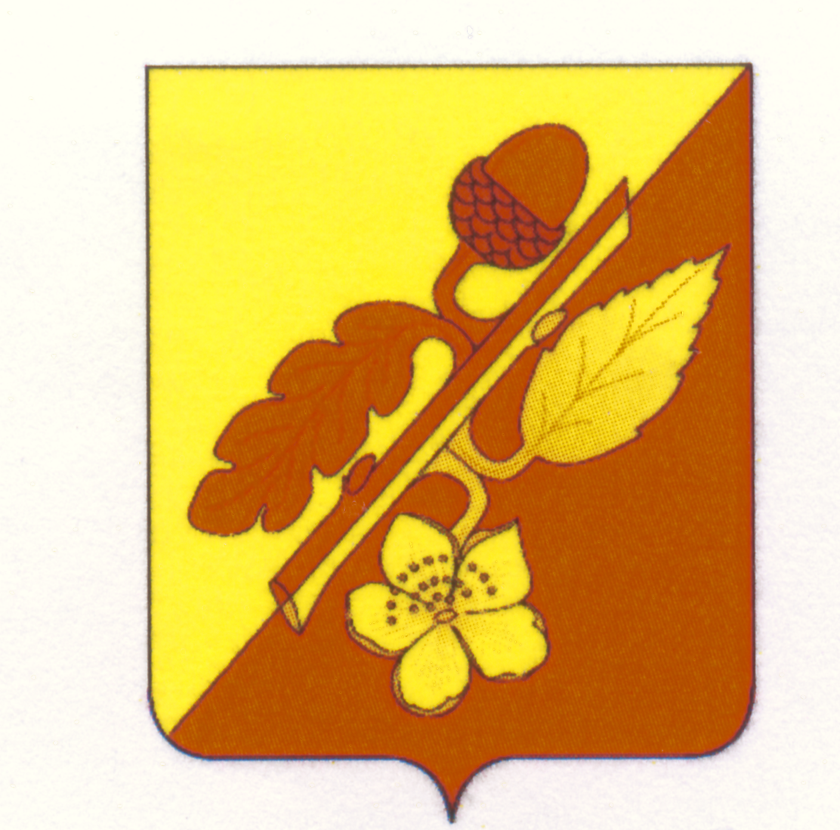

СОВЕТ НАРОДНЫХ ДЕПУТАТОВ
ТЕРНОВСКОГО МУНИЦИПАЛЬНОГО РАЙОНА
ВОРОНЕЖСКОЙ ОБЛАСТИ

РЕШЕНИЕ

20 октября 2022 года № 173
с. Терновка

О внесении изменений и дополнений в Устав
Терновского муниципального района
Воронежской области

В соответствии с Федеральным законом от 6 октября 2003 года № 131-ФЗ «Об общих принципах организации местного самоуправления в Российской Федерации», Совет народных депутатов Терновского муниципального района Воронежской области

РЕШИЛ:

1. Внести изменения и дополнения в Устав Терновского муниципального района Воронежской области (Приложение № 1).
2. Представить настоящее решение в Управление Минюста России по Воронежской области для государственной регистрации в порядке, установленном Федеральным законом.
3. Опубликовать настоящее решение после его государственной регистрации в официальном периодическом печатном издании органов местного самоуправления Терновского муниципального района «Терновский муниципальный вестник».
4. Настоящее решение вступает в силу после его официального опубликования.

Глава Терновского
муниципального района В.В.Шишкин

Приложение № 1
к решению Совета народных депутатов
Терновского муниципального района
от 20 октября 2022 года №173

Изменения и дополнения в Устав
Терновского муниципального района Воронежской области

- Абзац 2 части 5 статьи 14 Устава изложить в следующей редакции:
«В случае если местный референдум не назначен Советом народных депутатов Терновского муниципального района в установленные сроки, референдум назначается судом на основании обращения граждан, избирательных объединений, главы муниципального образования, органов государственной власти Воронежской области, уполномоченной в соответствии со статьей 39 настоящего Устава соответствующей избирательной комиссии или прокурора.».

- Абзац 2 части 4 статьи 29 Устава изложить в следующей редакции:
«Первое заседание вновь избранного Совета народных депутатов Терновского муниципального района открывает и ведет до избрания главы Терновского муниципального района, исполняющего полномочия председателя Совета народных депутатов Терновского муниципального района, председатель избирательной комиссии, организующей выборы Совета народных депутатов Терновского муниципального района.».

- В подпункте «а» пункта 2 части 7 статьи 33 Устава слова «аппарате избирательной комиссии муниципального образования,» исключить.

- В подпункте «б» пункта 2 части 7 статьи 33 Устава слова «аппарате избирательной комиссии Терновского муниципального района,» исключить.

- Статью 39 Устава изложить в следующей редакции:

«Статья 39. Полномочия избирательных комиссий по организации и проведении выборов, местного референдума, голосования по отзыву депутата

1. Территориальная избирательная комиссия Терновского муниципального района организует подготовку и проведение выборов в органы местного самоуправления, местного референдума, голосования по отзыву депутата, члена выборного органа местного самоуправления, выборного должностного лица местного самоуправления в соответствии с федеральным законодательством об основных гарантиях избирательных прав и права на участие в референдуме граждан Российской Федерации.
2. По решению Избирательной комиссии Воронежской области полномочия избирательной комиссии, организующей подготовку и проведение выборов в органы местного самоуправления, местного референдума, голосования по отзыву депутата могут возлагаться на участковую комиссию, действующую в границах этого муниципального образования.
В случае исполнения полномочий комиссии, организующей подготовку и проведение выборов в органы местного самоуправления, местного референдума, участковая комиссия осуществляет полномочия территориальной избирательной комиссии, предусмотренные федеральным законодательством об основных гарантиях избирательных прав и права на участие в референдуме граждан Российской Федерации.».

